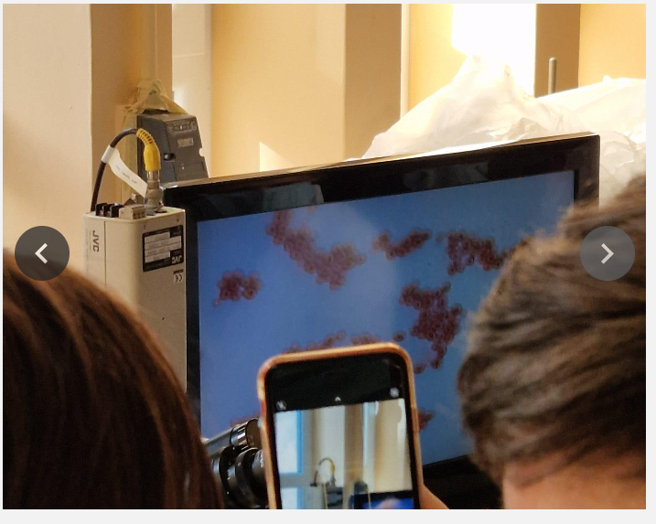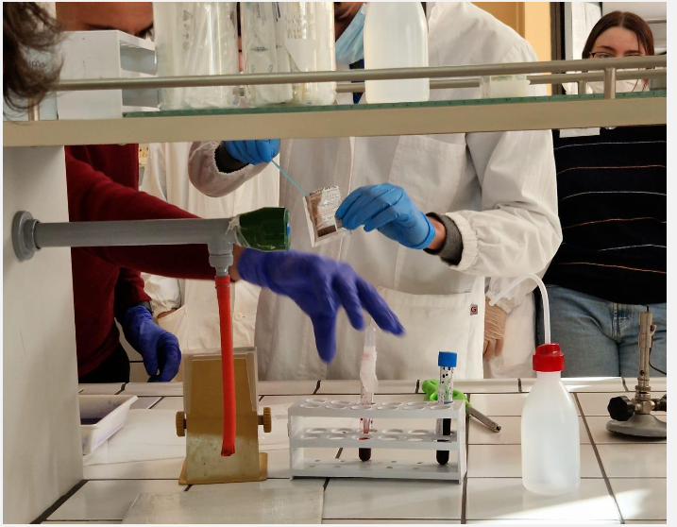
16/03/2023- laboratorio di microbiologia - Colorazione delle cellule di lievito

